共享经济的浪潮席卷着各行各业，而出行行业是这股大潮中的主要分支。如今，在城市中随处可见共享单车的身影，给人们的生活出行带来了便利。相信大家总会遇到这样的窘境，在APP中能看到很多单车，但走到那里的时候，才发现车并不在那里。有些车不知道藏到了哪里；有些车或许是在高楼的后面，由于有GPS的误差而找不到了；有些车被放到了小区里面，一墙之隔让骑车人无法获得到车。
那么有没有一个办法通过获得这些单车的数据，来分析这些车是否变成了僵尸车？是否有人故意放到小区里面让人无法获取呢？带着这些问题，笔者开始了研究如何获取这些数据。
01 从哪里获得数据
如果你能够看到数据，那么我们总有办法自动化的获取到这些数据。只不过获取数据的方式方法决定了获取数据的效率。
对于摩拜单车的数据分析这个任务而言，这个爬虫要能够在短时间内（通常是10分钟左右）获取到更多的数据，对于数据分析才有用处。那么数据来源于哪里？
最直接的来源是摩拜单车的APP。现代的软件设计都讲究前后端分离，而且服务端会同时服务于APP、网页等。在这种趋势下我们只需要搞清楚软件的HTTP请求就好了。一般而言有以下一些工具可以帮忙：
直接抓包：
- Wireshark （在路由器或者电脑）
- Shark for Root (Android)
用代理进行HTTP请求抓包及调试：
- Fiddler 4
- Charles
- Packet Capture (Android)
由于我的手机没有root，在路由器上抓包又太多的干扰，对于https也不好弄。所以只能首先采用Fiddler或者Charles的方式试试。
挂上Fiddler的代理，然后在手机端不停的移动位置，看有没有新的请求。但遗憾的是似乎请求都是去拿高德地图的，并没有和摩拜车相关的数据。
那怎么一回事？试试手机端的。换成Packet Capture后果然就有流量了，在请求中找到了我最关心的那个：
这个API请求一看就很显然了，在postman中试了一下能够正确的返回信息，看来就是你了！
高兴得太早。
连续爬了几天的数据，将数据进行一分析，发现摩拜单车的GPS似乎一直在跳动，有时候跳动会超过几公里的距离，显然不是一个正常的值。
难道是他们的接口做了手脚返回的是假数据？我观察到即便在APP中，单车返回的数据也有跳动。有某一天凌晨到第二天早上，我隔段时间刷新一下我家附近的车，看看是否真的如此。
图片我找不到了，但是观察后得出的结论是，APP中返回的位置确实有问题。有一台车放在一个很偏僻的位置，一会儿就不见了，待会儿又回来了，和我抓下来的数据吻合。
而且这个跳动和手机、手机号、甚至移动运营商没有关系，说明这个跳动是摩拜接口的问题，也可以从另一方面解释为什么有时候看到车但其实那里没有车。
这是之前发的一个朋友圈的视频截图，可以看到在营门口附近有一个尖，在那里其实车是停住的，但是GPS轨迹显示短时间内在附近攒动，甚至攒动到很远，又回到那个位置。
这样的数据对于数据分析来讲根本没法用，我差点就放弃了。
随着微信小程序的火爆，摩拜单车也在第一时间出了小程序。我一看就笑了，不错，又给我来了一个数据源，试试。
用Packet Capture抓了一次数据后很容易确定API。抓取后爬取了两三天的数据，发现出现了转机，数据符合正常的单车的轨迹。
剩下事情，就是提高爬虫的效率了。
02 其他尝试
有时候直接分析APP的源代码会很方便的找到API入口，将摩拜的Android端的APP进行反编译，但发现里面除了一些资源文件有用外，其他的文件都是用奇虎360的混淆器加壳的。网上有文章分析如何进行脱壳，但我没有太多时间去钻研，也就算了。
摩拜单车的API之所以很容易抓取和分析，很大程度上来讲是由于API设计的太简陋：
- 仅使用http请求，使得很容易进行抓包分析
- 在这些API中都没有对request进行一些加密，使得自己的服务很容易被人利用。
- 另外微信小程序也是泄露API的一个重要来源，毕竟在APP中request请求可以通过native代码进行加密然后在发出，但在小程序中似乎还没有这样的功能。
如果大家有兴趣，可以试着看一下小蓝单车APP的request，他们使用https请求，对数据的request进行了加密，要抓取到他们的数据难度会增加非常多。
当然了，如果摩拜单车官方并不care数据的事情的话，这样的API设计也是ok的。
声明：
此爬虫仅用于学习、研究用途，请不要用于非法用途。任何由此引发的法律纠纷自行负责。
03 目录结构
\analysis - jupyter做数据分析
\influx-importer - 导入到influxdb，但之前没怎么弄好
\modules - 代理模块
\web - 实时图形化显示模块，当时只是为了学一下react而已，效果请见这里
crawler.py - 爬虫核心代码
importToDb.py - 导入到postgres数据库中进行分析
sql.sql - 创建表的sql
start.sh - 持续运行的脚本
04 思路
核心代码放在crawler.py中，数据首先存储在sqlite3数据库中，然后去重复后导出到csv文件中以节约空间。
摩拜单车的API返回的是一个正方形区域中的单车，我只要按照一块一块的区域移动就能抓取到整个大区域的数据。
left,top,right,bottom定义了抓取的范围，目前是成都市绕城高速之内以及南至南湖的正方形区域。offset定义了抓取的间隔，现在以0.002为基准，在DigitalOcean 5$的服务器上能够15分钟内抓取一次。
- def start(self):

- left = 30.7828453209

- top = 103.9213455517

- right = 30.4781772402

- bottom = 104.2178123382

- offset = 0.002

- if os.path.isfile(self.db_name):
- os.remove(self.db_name)

- try:

- with sqlite3.connect(self.db_name) as c:

- c.execute('''CREATE TABLE mobike

- (Time DATETIME, bikeIds VARCHAR(12), bikeType TINYINT,distId INTEGER,distNum TINYINT, type TINYINT, x DOUBLE, y DOUBLE)''')

- except Exception as ex:

- pass
然后就启动了250个线程，至于你要问我为什么没有用协程，哼哼～～我当时没学～～～其实是可以的，说不定效率更高。
由于抓取后需要对数据进行去重，以便消除小正方形区域之间重复的部分，最后的group_data正是做这个事情。
- executor = ThreadPoolExecutor(max_workers=250)

- print("Start")

- self.total = 0

- lat_range = np.arange(left, right, -offset)

- for lat in lat_range:

- lon_range = np.arange(top, bottom, offset)

- for lon in lon_range:

- self.total += 1

- executor.submit(self.get_nearby_bikes, (lat, lon))

- executor.shutdown()

- self.group_data()
最核心的API代码在这里。小程序的API接口，搞几个变量就可以了，十分简单。
- def get_nearby_bikes(self, args):

- try:
- url = "https://mwx.mobike.com/mobike-api/rent/nearbyBikesInfo.do"

- payload = "latitude=%s&longitude=%s&errMsg=getMapCenterLocation" % (args[0], args[1])

- headers = {

- 'charset': "utf-8",

- 'platform': "4",

- "referer":"https://servicewechat.com/wx40f112341ae33edb/1/",

- 'content-type': "application/x-www-form-urlencoded",

- 'user-agent': "MicroMessenger/6.5.4.1000 NetType/WIFI Language/zh_CN",

- 'host': "mwx.mobike.com",

- 'connection': "Keep-Alive",

- 'accept-encoding': "gzip",

- 'cache-control': "no-cache"

- }

- self.request(headers, payload, args, url)

- except Exception as ex:

- print(ex)
最后你可能要问频繁的抓取IP没有被封么？其实摩拜单车是有IP的访问速度限制的，只不过破解之道非常简单，就是用大量的代理。
我是有一个代理池，每天基本上有8000以上的代理。在ProxyProvider中直接获取到这个代理池然后提供一个pick函数用于随机选取得分前50的代理。
请注意，我的代理池是每小时更新的，但是代码中提供的jsonblob的代理列表仅仅是一个样例，过段时间后应该大部分都作废了。
在这里用到一个代理得分的机制。我并不是直接随机选择代理，而是将代理按照得分高低进行排序。每一次成功的请求将加分，而出错的请求将减分。
这样一会儿就能选出速度、质量最佳的代理。如果有需要还可以存下来下次继续用。
- class ProxyProvider:

- def __init__(self, min_proxies=200):

- self._bad_proxies = {}

- self._minProxies = min_proxies

- self.lock = threading.RLock()

- self.get_list()

- def get_list(self):

- logger.debug("Getting proxy list")

- r = requests.get("https://jsonblob.com/31bf2dc8-00e6-11e7-a0ba-e39b7fdbe78b", timeout=10)

- proxies = ujson.decode(r.text)

- logger.debug("Got %s proxies", len(proxies))

- self._proxies = list(map(lambda p: Proxy(p), proxies))

- def pick(self):

- with self.lock:

- self._proxies.sort(key = lambda p: p.score, reverse=True)

- proxy_len = len(self._proxies)

- max_range = 50 if proxy_len > 50 else proxy_len

- proxy = self._proxies[random.randrange(1, max_range)]

- proxy.used()

- return proxy
在实际使用中，通过proxyProvider.pick()选择代理，然后使用。如果代理出现任何问题，则直接用proxy.fatal_error()降低评分，这样后续就不会选择到这个代理了。
- def request(self, headers, payload, args, url):

- while True:

- proxy = self.proxyProvider.pick()

- try:

- response = requests.request(

- "POST", url, data=payload, headers=headers,

- proxies={"https": proxy.url},

- timeout=5,verify=False

- )

- with self.lock:

- with sqlite3.connect(self.db_name) as c:

- try:

- print(response.text)

- decoded = ujson.decode(response.text)['object']

- self.done += 1

- for x in decoded:

- c.execute("INSERT INTO mobike VALUES (%d,'%s',%d,%d,%s,%s,%f,%f)" % (

- int(time.time()) * 1000, x['bikeIds'], int(x['biketype']), int(x['distId']),

- x['distNum'], x['type'], x['distX'],

- x['distY']))

- timespend = datetime.datetime.now() - self.start_time

- percent = self.done / self.total

- total = timespend / percent

- print(args, self.done, percent * 100, self.done / timespend.total_seconds() * 60, total,

- total - timespend)

- except Exception as ex:

- print(ex)

- break

- except Exception as ex:

- proxy.fatal_error()
抓取了摩拜单车的数据并进行了大数据分析。以下数据分析自1月19日整日的数据，范围成都绕城区域以及至华阳附近（天府新区）内。成都的摩拜单车的整体情况如下：
05 标准、Lite车型数量相当
摩拜单车在成都大约已经有6万多辆车，两种类型的车分别占有率为55%和44%，可见更为好骑的Lite版本的占有率在提高。（1为标准车，2为Lite车型）
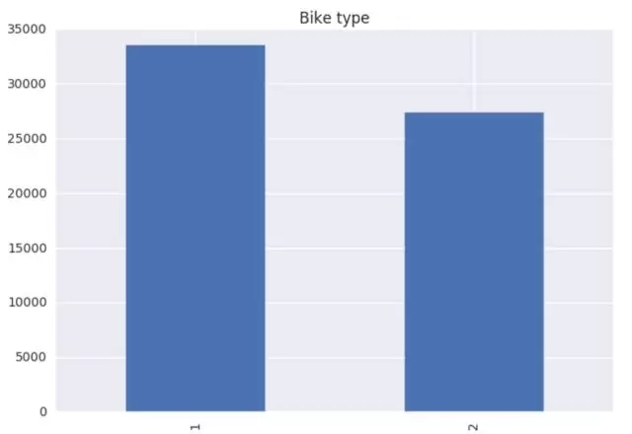
06 三成左右的车没有移动过
数据分析显示，有三成的单车并没有任何移动，这说明这些单车有可能被放在不可获取或者偏僻地方。市民的素质还有待提高啊。
07 出行距离以3公里以下为主
数据分析显示3公里以下的出行距离占据了87.2%，这也十分符合共享单车的定位。100米以下的距离也占据了大量的数据，但认为100米以下的数据为GPS的波动，所以予以排除。
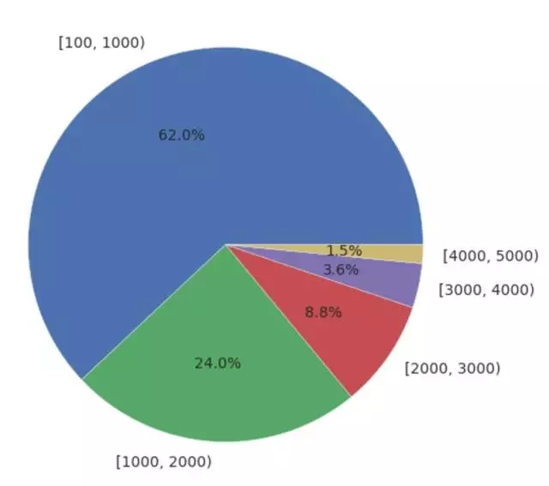
出行距离分布
08 骑行次数以5次以下居多
单车的使用频率越高共享的效果越好。从摩拜单车的数据看，在流动的单车中，5次以下占据了60%左右的出行。但1次、2次的也占据了30%左右的份额，说明摩拜单车的利用率也不是很高。
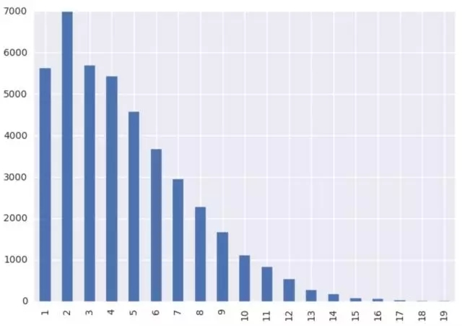
单车骑行次数
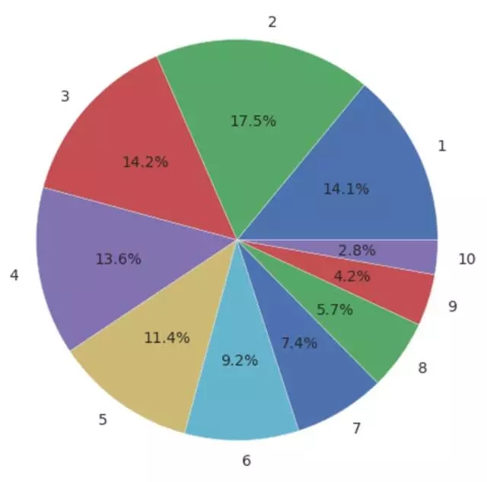
骑行次数
09 从单车看城市发展
从摩拜单车的热图分布来看，成都已经逐步呈现“双核”发展的态势，城市的新中心天府新区正在聚集更多的人和机会。
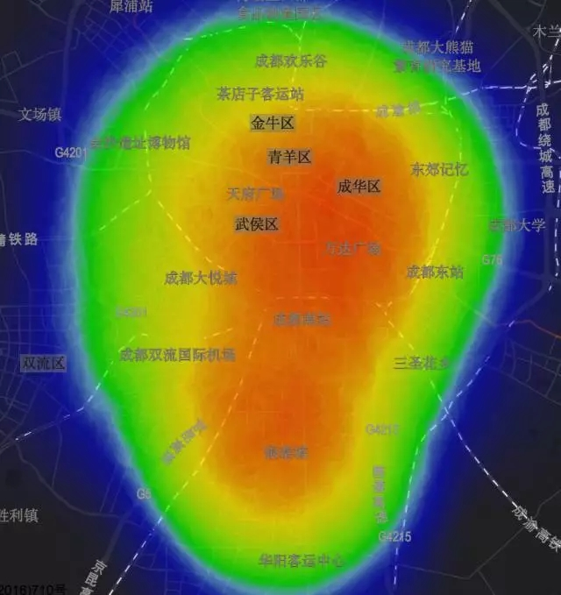
双核发展
原来的老城区占有大量的单车，在老城区，热图显示在东城区占有更多的单车，可能和这里的商业（春熙路、太古里、万达）及人口密集的小区有直接的联系。
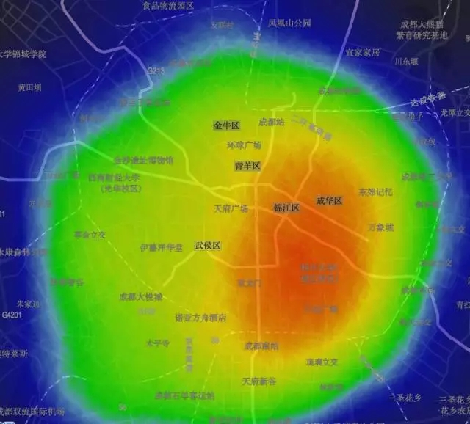
老城区
而在成都的南部天府新区越来越多也茁壮的发展起来，商业区域和住宅区域区分明显。在晚上，大量的单车聚集在华阳、世纪城、中和，而在上班时间，则大量聚集在软件园附近。

软件园夜间
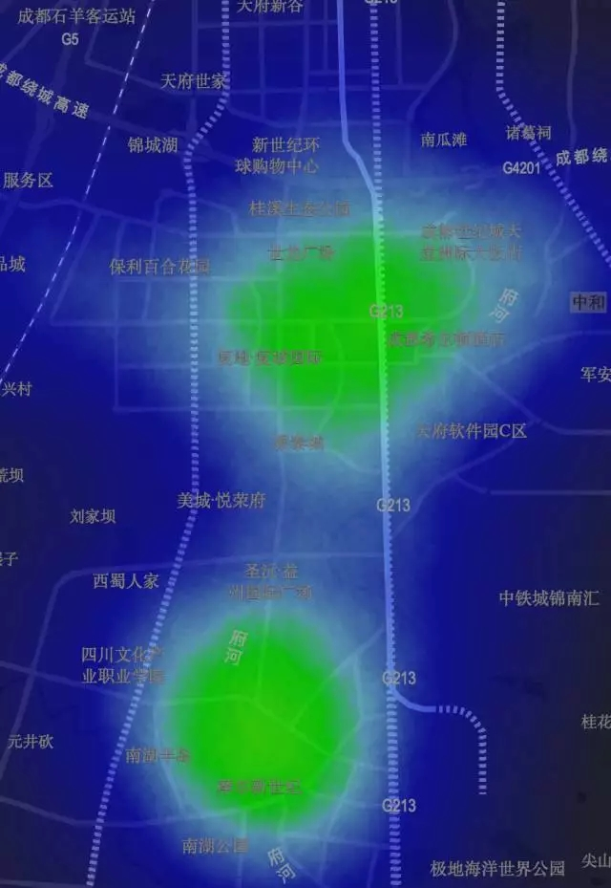
软件园白天

